Видоизменения листьев
Цели и задачи урока:
- Актуализировать знания учащихся о видоизменениях растений, как приспособления к условиям обитания в конкретной среде.
- Продолжить формирование умений анализировать, устанавливать причинно-следственные связи в приспособленности листьев к конкретным условиям среды, развивать умения работать с дополнительной литературой, рисунками, развивать коммуникативные качества и умения работать в малых группах.
- Воспитывать интерес учащихся к изучению удивительных особенностей растений в связи со средой их обитания.
Оборудование; таблицы, карточки задания, дополнительный материал, рисунки, комнатные растения различных сред обитания, гербарий растений.
Ход урока
- Введение
- Повторение изученного материала
Диктант:
- Черешок – это часть стебля
- У рябины листья простые
- Одна из функций листа испарение воды
- У пшеницы лист черешковый
- Жилки листа -это его скелет
- У растений класса двудольные сетчатое жилкование листа
- У вишни сложные листья
- У листа гороха прилистники крупные
- У листьев ячменя жилкование листа параллельное
- У всех листьев листовые пластинки цельные.
Работа у доски
подписать рисунок – типы листьев
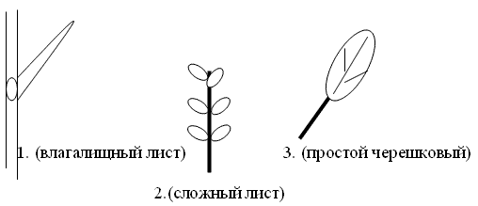
Задание №2: Отметить типы расположения листьев
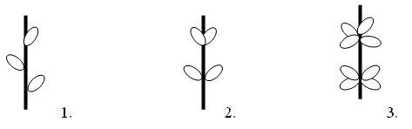
Фронтальный опрос:
- Каково строение листа?
- Чем простой лист отличается от сложного?
- Какие формы имеет листовая пластинка?
- Каковы функции листа?
- Назовите типы жилкования листьев.
Изучение нового материала
- Рисунок на доске – Кактус
- Что это за растение? Где оно встречается? Как приспособилось к жизни в этой среде?
- Как вы думаете – какова тема нашего урока сегодня? (Видоизменения листьев). Зачем нам необходимо это знать?
- Что мы должны узнать на уроке? (Как видоизменились листья растений в связи со средой обитания)
- Рисунок – Барбарис Зачем барбарису колючки? (Защита)
- Рисунок – горох Какова роль усиков гороха? ( Поддержка слабого стебля)
- Рисунок – Росянка – работа с дополнительной литературой по вариантам
- Каково значение листьев хищных растений?
Это интересно. Работа учащихся по этому тексту – раздаточный материал)
Одно из чудес растительного мира – хищные растения. Встретить эти растения можно на бедных минеральными солями почвах. А хищными они называются потому, что недостающие для них в почве питательные вещества эти растения приспособились извлекать из насекомых, которых ловят при помощи особых устройств. Каждое растение справляется с этой «задачей» по-своему. Так, у уже известной нам росянке, встречающейся в наших лесах, по берегам ручьев и на болотах, листочки имеют красноватые волоски с прозрачными липкими капельками. Эти капельки очень напоминают капельки росы, за что растение и получило свое название. Когда насекомое садится на блестящую капельку, волоски изгибаются и обволакивают ее пищеварительной слизью. После этого край листочка заворачивается и поглощает неосторожное насекомое. Примерно так же расправляется с насекомыми и росолист – обитатель сухих горных районов Испании, Португалии, Марокко.
Иначе действует венерина мухоловка, растущая на болотах в Северной Америке. Её листья-капканы состоят из двух половинок, по краям которых имеются выросты-зубчики. Когда насекомое, привлеченное нектаром, попадает на один из листьев, зубчатые края смыкаются, половинки листьев постепенно сжимаются, и насекомое оказывается прижатым к переваривающим железкам, расположенным на поверхности ловушки.
У некоторых насекомоядных растений ловчие листья имеют необыкновенную форму. У растения рода непентос черешок листа на конце разрастается в яркий «кувшинчик», выделяющий ароматный нектар. Насекомое садится на край кувшинчика, покрытого гладким восковым налетом, соскальзывает внутрь и тонет в пищеварительном соке. Растут непентосы в тропической Азии.
Рисунок – Чертополох. Какова роль колючек у этого растения? (Защита)
Луковица репчатого лука. – Как видоизменились листья данного растения? Какова их роль?
О чем мы узнали на уроке? Какой вывод можно сделать?
Видоизменения листьев – это приспособленность растений к условиям среды. Видоизменениями листьев могут быть – колючки, усики, мясистые чешуи, кувшинчики, капельки и т.д.
Самостоятельная работа с учебником параграф №29.
Закрепление: Заполните таблицу. Приспособленность растений к уменьшению испарения»
Название растения | Приспособленность к уменьшению влаги
На дом: 29, вопросы повторить правила работы с микроскопом.

